（世界発２０１７）「中国のエルサレム」強まる信仰弾圧 温州、キリスト教徒が１５％
2017年6月26日05時00分

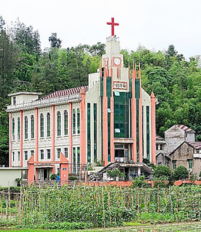 | 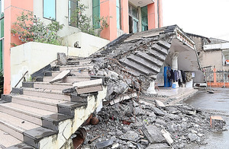  ベテル教会

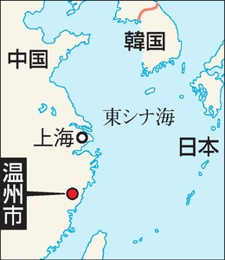 | キリスト教が盛んなことから「中国のエルサレム」とも称される浙江省温州市で、教会への弾圧が強まっている。表向き「信仰の自由」をうたう政府だが、教会の影響力の拡大を抑えたい思惑があらわになってきた。関係者は不満を募らせ、緊張が高まっている。  ■監視カメラ拒否、教会破壊  １４日、温州の中心から北へ４０キロほど車で走ると、プロテスタント系の「ベテル教会」が姿を現した。

田園の緑色に淡い朱色の壁が美しく映える。１９８８年に設立された政府公認の教会で、現在の建物は２００７年に改築されたという。
車を降りて近づくと、無残な光景に言葉を失った。入り口の階段や玄関がめちゃくちゃに破壊されていたのだ。
教会にいた幹部の男性が憤慨した様子で３月３０日に起きた事件を語り始めた。
地元公安当局が教会に監視カメラの設置を要求してきたのは、事件の１カ月ほど前だった。「治安維持のためだ」と説明した。
同意する信者は一人もいなかった。防犯用のカメラは、すでに自分たちで取り付けていたからだ。「我々を監視するカメラなど要らない」。信者たちは全会一致で設置を拒んだ。
すると３０日夜、突然１００人以上の男が教会を取り囲んだ。公安ではなく「当局に雇われたであろうならず者たち」（教会幹部）だった。鉄の棒で外壁をたたき壊し侵入すると、重機で玄関を壊し地下にある電気ケーブルを切断した。停電して真っ暗になった瞬間、信者らに殴りかかった。
繰り返し設置を求める公安当局に教会は今も抵抗しているが、幹部の男性は「防ぎきれるかは分からない」と不安を口にする。
隣村の教会関係者によると、監視カメラ設置は浙江省政府が省内全体で進めているという。同省では、１４年以降、地元当局が教会の屋根にある十字架を無理やり撤去したり建物を取り壊したりする事件が相次いだ。当局は違法建築の取り締まりを根拠にしたが、十字架をへし折るような強引さに、信者は強い反感を抱いている。しかし、憤る信者たちの口は重い。４月に教会を取り壊されたという牧師は絞り出すように言った。
「事実を話せば公安当局に呼び出され、信者を困らせる。分かってほしい」
■影響力の抑制狙う？
温州でキリスト教への弾圧が強まるのはなぜか。カメラ設置や教会取り壊しについて、地元政府は明確な理由を語らない。かつて浙江省のトップを務めた習近平（シーチンピン）国家主席の意思を受けた幹部による引き締めとの見方もあれば、人権運動に取り組む活動家にはキリスト教徒も多いことから、見せしめが目的との声もある。
カトリック系公認教会の神父は「布教を妨害し、キリスト教を弱体化させるねらいがあることは間違いない」と話す。
改革開放政策初期の１９８０年代前半には３００万人とされたプロテスタントが、現在は１０倍を超えたとの統計もある。経済成長に伴い貧富の差が生まれたことで、貧困層の入信が多いという。特に温州は人口約９００万のうち１５％がキリスト教信者とされ、その割合は他都市の倍を超える。
中国は５１年からバチカン（ローマ法王庁）と断交しているが、ここ１～２年は国交正常化を模索する動きもある。中国にとっては、台湾とバチカンの関係を断って台湾の孤立化を深める「政治カード」としての意味があり、バチカンには政府公認・非公認で中国内の教会が分裂している状況を解消するメリットがある。
そんな中、邵祝敏（シャオチューミン）・温州教区司教が５月１８日に失踪する事件が起きた。事情を知る神父によると、邵氏はバチカンの会合に出席しようと準備中、突然公安に連れ去られた。非公認である地下教会出身の邵氏の司教就任を中国政府は承認しておらず、バチカンに赴くのを妨害したとみられる。
この神父は「万一、国交が回復したところで状況は何も変わらない。『宗教はアヘン』と考える共産党政府が、我々の自由な信仰を認めるというのか」と、深いため息をついた。（温州＝冨名腰隆）

◆キーワード
＜中国のキリスト教＞ 信仰の自由は憲法で認められているが、政府の管理下に置かれることが前提。官製団体としてプロテスタント系の「基督教三自愛国運動委員会」、カトリック系の「天主教愛国会」などが存在する。中国社会科学院の２０１０年の報告によると、プロテスタントは約２３００万人、カトリックは約６００万人。共産党や政府ではなくあくまでローマ法王や教義に従おうとする非公認組織の「地下教会」「家庭教会」の信者は統計に含まれていない。非公認も合わせると、共産党員の８８７５万人（１５年末現在）を上回るとの指摘もある。
その他の国際面掲載記事
- （世界発２０１７）「中国のエルサレム」強まる信仰弾圧 温州、キリスト教徒が１５％
- （コラムニストの眼）対北朝鮮政策 馬が歌うのを待つのか トーマス・フリードマン
- （特派員メモ ロサンゼルス）ＦＢＩ、新戦力求む
- 朝日新聞デジタルから 『ニューヨーク・タイムズ 世界の話題』
http://digital.asahi.com/articles/DA3S13005075.html?_requesturl=articles%2FDA3S13005075.html&rm=150

